גיא לוי – נשבעתי לחזור אליך
הסינגל השלישי מתוך "הגשר"- אלבום הבכורה

אחרי שחרש את אירופה בהופעות ג'אז וניגן עם מובילי היוצרים בארץ
(נועה גולנסקי, רוני אלטר, גל תורן, שאול עשת, התזמורת הקאמרית הישראלית, מרינה מקסימליאן-בלומין ועוד רבים וטובים)
משחרר גיא לוי (יוצר, קונטרבסיסט ומפיק מוזיקלי) סינגל נוסף מאלבום הבכורה "הגשר".

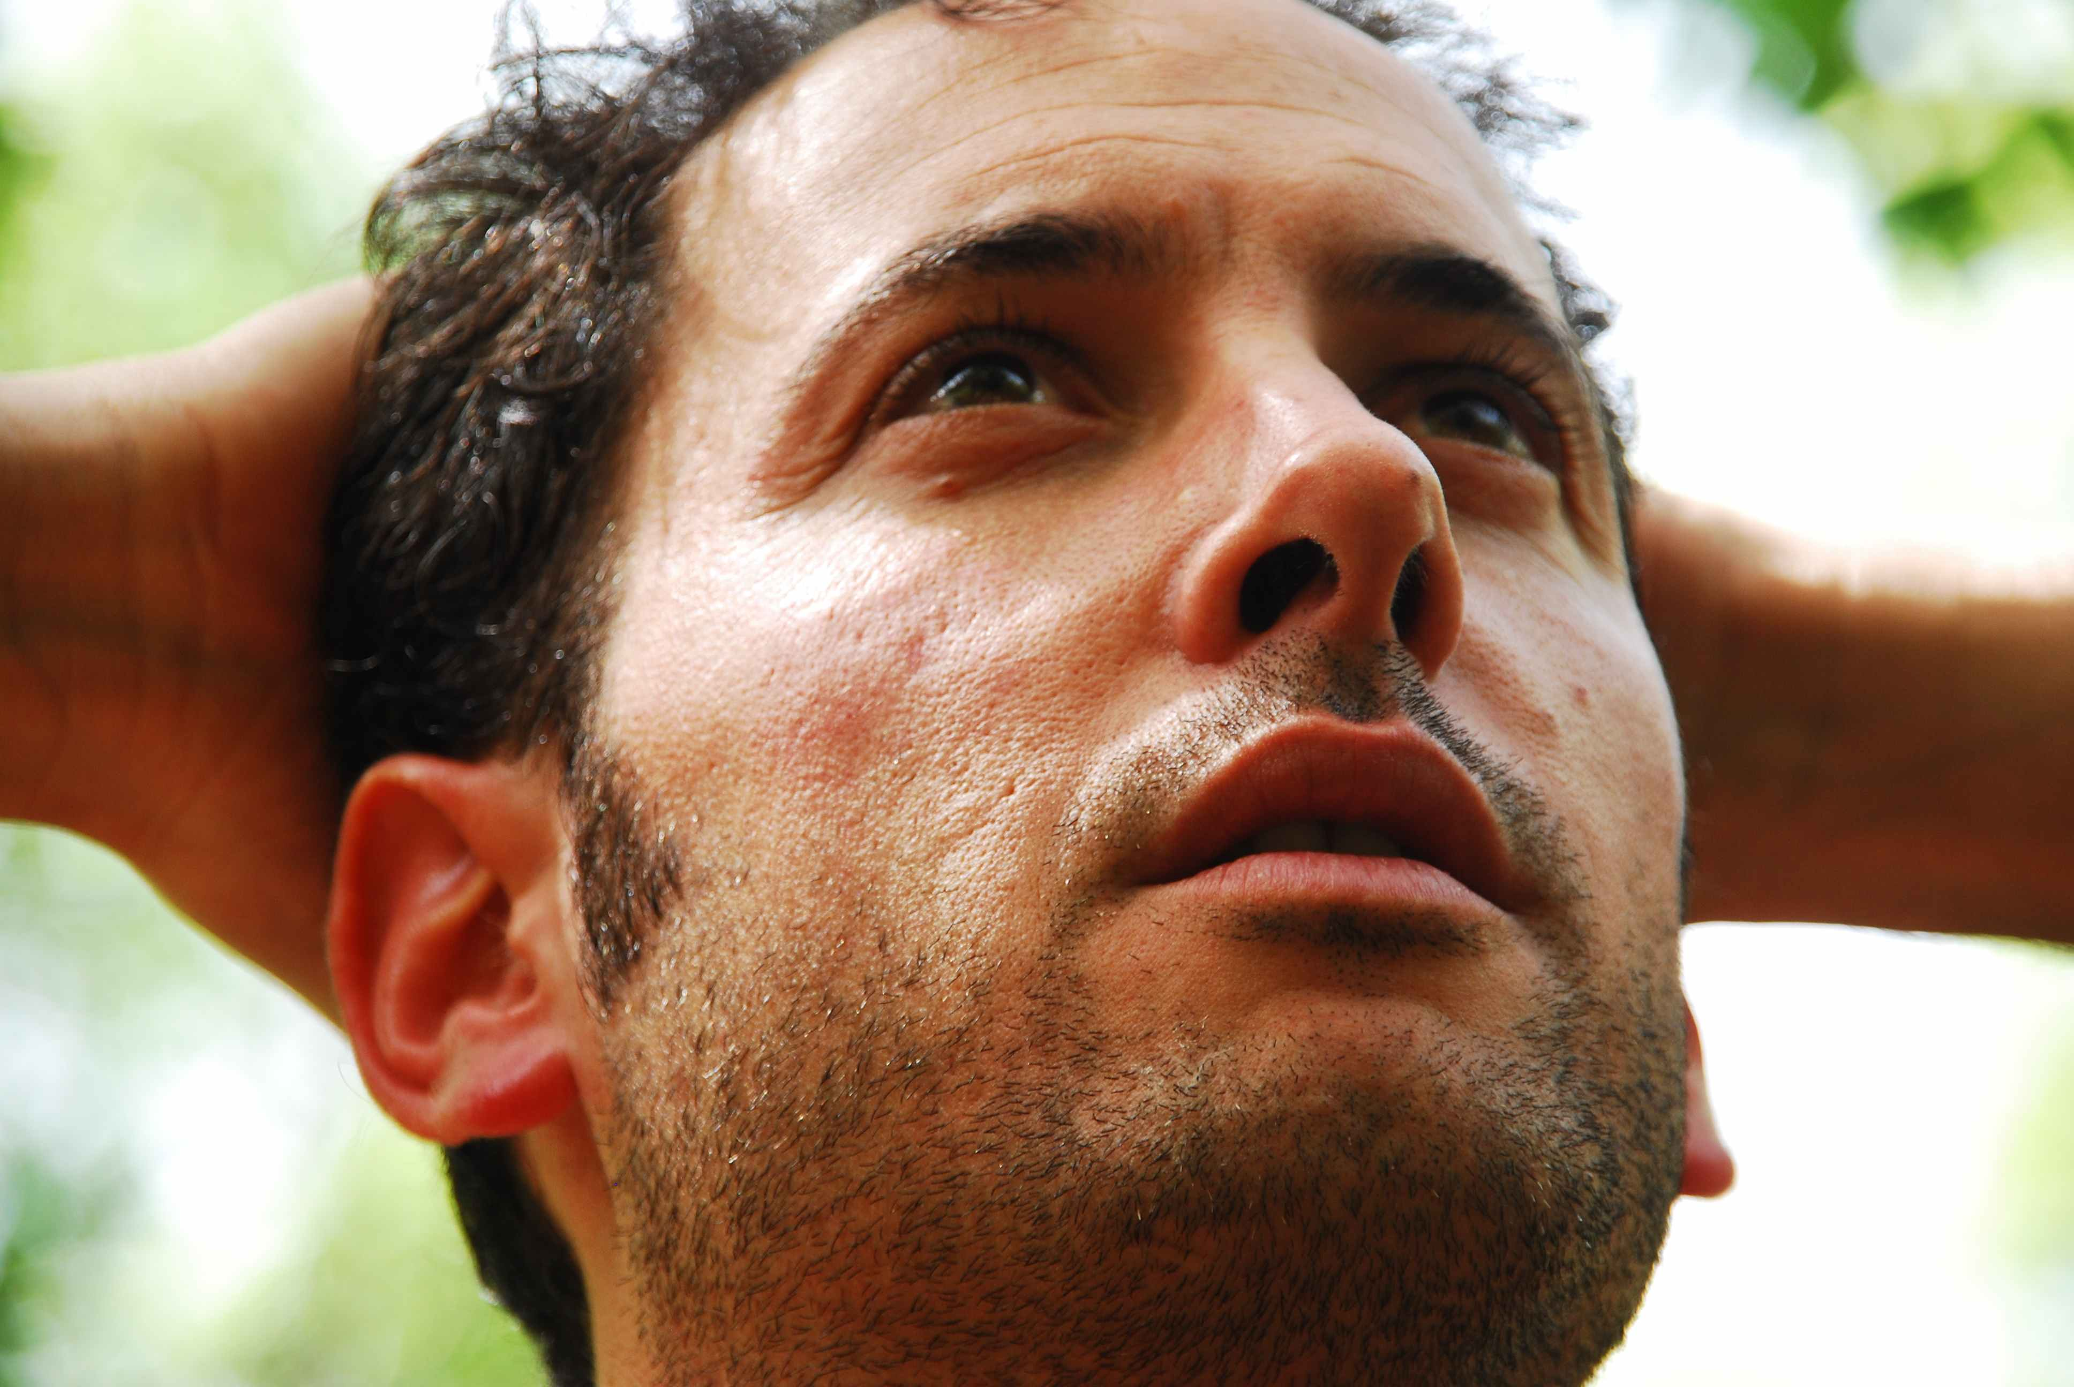
השיר "נשבעתי לחזור אליך" (מילים- גל תורן ממרסדס בנד) נוגע ברגעים, בהם אנו מבינים שהזמן לא עזר לשכוח ולא טשטש את הכאב.
רק המרווח בין רגעים אלו גדל והכאב נשאר חד כשהיה.

בשיריו, גיא לוקח את המאזין למסע מוזיקלי מרתק אל קצותיה של המוזיקה הישראלית.

גיא יופיע ב3/1/11 ב"אוזן בר" בהרכב מלא ויארח עוד קונטרבסיסט "שחצה את הקווים"- יהוא ירון.

